湖南省地方标准
DB44/T XXXX—XXXX

稻米加工智能工厂通用要求

General requirements for smart factories for rice processing

点击此处添加与国际标准一致性程度的标识

（本草案完成时间：20XX年X月X日）

XXXX-XX-XX发布
XXXX-XX-XX实施
湖南省市场监督管理局 发布
ICS | 97.220
CCS | Y 55
  43

目次
前言 II
1 范围 1
2 规范性引用文件 1
3 术语和定义 1
4 缩略语 2
5 平台框架 2
5.1 通用模型 2
5.2 层级 2
5.3 成熟度等级： 3
6 基本要求 3
6.1 数字化要求 3
6.2 网络要求 4
6.3 系统要求 4
6.4 集成要求 4
6.5 安全要求 4
6.6 数据采集与存储 4
6.7 数据字典 4
7 设备层 5
8 控制层 5
9 生产层 5
9.1 生产运行管理 5
9.2 设备管理 6
9.3 能源管理 6
9.4 智能物流 7
10 管理层 7
10.1 销售管理 7
10.2 资产管理 7
10.3 质量管理 7
10.4 辅助决策支持 7

前言
本文件按照GB/T 1.1—2020《标准化工作导则 第1部分：标准化文件的结构和起草规则》的规定起草。
请注意本文件的某些内容可能涉及专利。本文件的发布机构不承担识别专利的责任。
本文件由湖南省粮食和物资储备局提出。
本文件由湖南省粮食和物资储备标准化技术委员会归口。
本文件起草单位：湖南生平米业股份有限公司、中南林业科技大学食品科学与工程学院、湖南助农米业有限公司、湖南省粮油产品质量监测中心、长沙思旦达信息技术有限公司。
本文件主要起草人：

稻米加工智能工厂通用要求
  - 范围
本文件规定了稻米加工智能工厂的体系结构、基本要求、设备层要求、控制层要求、生产层要求和管理层要求。
本文件适用于稻米加工智能工厂的建设和改扩建。
  - 规范性引用文件
下列文件中的内容通过文中的规范性引用而构成本文件必不可少的条款。其中，注日期的引用文件，仅该日期对应的版本适用于本文件；不注日期的引用文件，其最新版本（包括所有的修改单）适用于本文件。
GB/T 18975.2 工业自动化系统与集成 流程工厂（包括石油和天然气生产设施）生命周期数据集成 第2部分：数据模型
GB/T 19114.43 工业自动化系统与集成 工业制造管理数据 第43部分：制造流程管理数据：流程监控与制造数据交换的数据模型
GB/T 35120 制造过程物联的数字化模型信息交换规范
GB/T 37393 数字化车间 通用技术要求
GB/T 38129 智能工厂 安全控制要求
  - 术语和定义
下列术语和定义适用于本文件。

智能工厂 intelligent plant
在数字化工厂的基础上，利用物联网技术和监控技术加强信息管理和服务，提高生产过程可控性、减少生产线人工干预，以及合理计划排程。同时集智能手段和智能系统等新兴技术于一体，构建高效、节能、绿色、环保、舒适的人性化工厂。其本质是人机有效交互。

批控制 batch control
一些控制活动和控制功能，它们提供一种在有限的时间内，使用一台或多台装置，通过一组有序的处理活动来处理有限量的输入材料的方法
[来源：GB/T 19892.1-2005,3.6]
  - 缩略语
下列缩略语适用于本文件。
PLC：可编程逻辑控制器（Programmable Logic Controller）
DCS：分布式控制系统（Distributed Control System）
FCS：现场总线控制系统（Fieldbus Control System）
SCADA：数据采集与监视控制系统（Supervisory Control And Data Acquisition）
MES：制造执行系统（Manufacturing Execution System）
ERP：企业资源计划（Enterprise Resources Planning）
PLM：产品生命周期管理（Product Life-Cycle Management）
SCM：供应链管理（Supply Chain Management）
  - 平台框架
    - 通用框架
稻米加工智能工厂主要涵盖稻米初加工的过程，其体系结构如图1所示，分为智能设备、智能控制、智能生产和智能管理四个层次。稻米加工智能工厂各层次内部功能模块、各层次之间，以及与外部信息系统之间，均能通过互联互通技术实现系统集成。
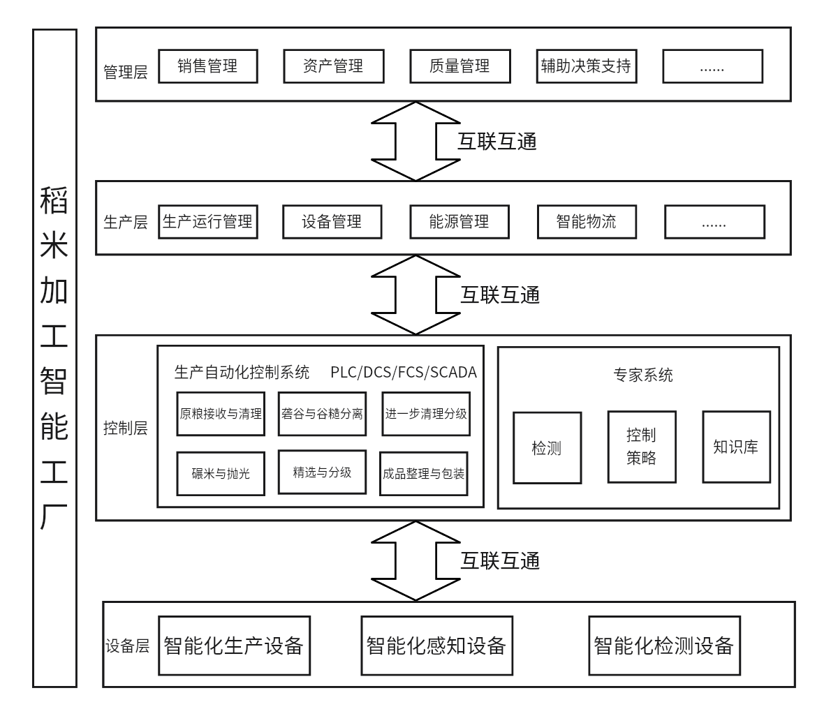
图 1 稻米加工智能工厂参考架构
    - 层级
关于稻米加工的智能工厂建设主要包含智能设备、智能控制、智能生产和智能管理四层：
- 智能设备层级包括智能化生产设备、智能化检测设备和智能化感知设备，如去石机、砻谷机、分离机、碾米机、分级机、大米色选机、抛光机、打包设备等等；
- 智能控制层级包括自动控制系统和专家系统两个部分。其中，自动控制系统分布在稻谷预清理工段、砻谷分离工段、碾米及成品整理等各个工艺环节，包括但不限于PLC、DCS、FCS、SCADA等；专家系统包括检测、控制策略、知识库三个部分；
- 智能生产层级包括生产运行管理、设备管理、能源管理和智能物流等；
- 智能管理层级实现面向企业的经营管理，包括销售管理、资产管理、质量管理、辅助决策支持等。
    - 成熟度等级：
稻米加工智能工厂的成熟度等级分为数字化工厂、网络化工厂、智能化工厂，具体应符合以下要求：
- 数字化工厂一般至少应具有生产控制自动化系统，以及合理的生产网络，实现生产过程的信息交换连接；具备设备运行自动化控制、流程化批生产自动化控制、可视化仿真监控能力；具有生产管理相关业务系统的工作协作能力。
- 网络工厂在数字化工厂的基础上，应当具备企业资源管理、产品研发设计管理、客户管理、供应链管理、生产管理、生产控制、质量管理、设备管理、安全管理等系统，实现工厂网络化、数据共享、互联互通、工作协同；利用互联网技术、无线通信技术及数字识别技术来实现底层的信息自动采集、存储和利用。
- 智能化工厂在网络化工厂的基础上，应当符合以下要求：
  - 在控制层应该构建专家系统的核心能力，应具备专家知识库，可以具有专家系统自动调节最佳工艺生产参数；宜具有边缘数据清洗过滤、数据分析处理等能力；应具备知识经验优化模型、历史数据分析模型、生产工艺分析模型，能实现云边协同分析与控制。
  - 在生产层，应该具备MES，实现基于批生产管理的流程自动化定义和监控、可视化生产管理和批次化数据整理和利用、过程质量控制协作能力、与其他层级业务系统的数据交换与共享协作能力。
  - 在管理层，应具备原料供给保障、质量管理与过程控制协作、运营管理（ERP/PLM/SCM等）与生产执行控制的协作能力。宜具有较好的自动化水平的销售计划自动拆分与合并管理、预防预测性设备管理、预测性供给保障、数字孪生运用、智能化运营分析等能力。
  - 基本要求
    - 数字化要求
生产和制造过程信息应实现数字化，具体要求包括：
- 生产设备数字化：生产过程中涉及的智能化生产设备应符合5.3的要求，数字化设备的比率应不低于80%；
- 生产数据采集：生产数据可通过数字化设备和管理系统进行数据采集；
- 生产资源的识别：宜利用传感器等技术对生产过程中需要的生产资源信息进行识别；
- 生产现场可视化：宜通过通信与监测系统，实现生产管理过程的可视化；
- 生产管理：应具备符合稻米加工生产需求的数字化排程和生产监管系统的应用，可实现无纸化生产管理；
- 生产数据挖掘：应开展生产、业务管理等过程历史数据的记录存储、组织、利用，逐步建立生产和业务数据的统计、数据分析与预测、价值挖掘等智能化应用，服务与生产运行的管理和决策优化。
    - 网络要求
应建有连续的、相互连接的计算机网络、数控设备网络和生产物联/物流网络，可采用现场总线、工业以太网或无线通信等类型的通信方式，实现所有信息相关者的互联互通。还需充分考虑网络安全与信息安全的要求，并采用可靠的手段或方法、安全工具装置等保证网络安全与信息安全。
    - 系统要求
应具备涉及工艺、设备、安全、质量管理、自动化、生产、控制等信息技术管理系统，支撑运行管理的功能。
    - 集成要求
稻米加工厂应实现设备层、控制层、生产层和管理层之间的信息交互和系统集成。
    - 安全要求
应符合GB/T 37393、GB/T 38129的要求
    - 数据采集与存储
应符合GB/T 37393、GB/T 35120、GB/T 18975.2、GB/T19114.43的要求。
    - 数据字典
应建立数据字典，具体要求包括:
- 应涵盖生产过程中需要交互的所有数据，包括基础数据、生产需求数据、生产过程数据、质量检测数据、仓储库存数据、物流数据、设备状态数据等；
- 应从名称、语义、数据类型、来源四个方面描述各类数据；
- 应遵循数据库命名规范，确保数据库设计的合理性和系统使用稳定性。

  - 设备层
    - 应配置智能化生产装备，实现生产过程的无人化操作。保证作业任务正常运行的基础上，实时对作业执行状态进行数字化信息反馈。
    - 应配置智能化检测设备，具备在线检测、记录、显示、上传、分析等功能，支持通过数字化接口，实现检测设备与其他设备、信息系统之间的数据传输。
    - 应配置生产中智能化感知设备，实现稻米加工实时流式数据采集的功能，如温度、流量等。
    - 应具备自行故障诊断功能，具有故障自行排除、自行维护的的能力。
    - 应采集现场装置数据及设备状态数据，实现对生产现场装置的控制。
  - 控制层
    - 应具备生产线基础自动化控制功能，根据控制要求，实现稻米生产线中所有设备连锁控制或调节控制。
    - 应具备对稻米加工的生产设备和生产过程中实时数据的感知和采集，实现对稻米加工设备和生产过程的运行可视化、数字化监控，实现批次化生产核心数据的组织和采集，如稻谷清理、稻米分级、大米色选等环节监控。
    - 应对生产环节中的重要流程节点的控制参数进行监测及分析，基于专家系统自动调节最佳的工艺操作参数设定值。
    - 应根据被采集数据需求以及采集设备性能设计数据采集频次。
  - 生产层
    - 生产运行管理
      - 应具备汇集并维护稻谷和备件的使用以及可用库存,为采购原材料和备件提供数据的功能。
      - 应具备汇集并维护能源使用及可用库存,为采购能源提供数据的功能。
      - 应具备汇集并维护全部半成品和生产库存文件的功能。
      - 应具备汇集并维护与客户要求有关的质量控制文件的功能。
      - 应具备汇集并维护预防性和预测性维护计划所需要的机械和设备使用及寿命历史文档的功能。
      - 应具备汇集并维护有关生产、库存量、人力、原材料、备件和能量量使用等的区域数据的功能。
      - 应具备完成按工程功能要求的数据收集和离线性能分析的功能,包括但不限于统计质量分析和相关控制等。
      - 应具备根据销售订单,生成详细的生产计划的功能。
      - 应具备为其各个生产区域局部优化成本，同时完成生产计划的功能。
      - 应具备修改生产计划功能,用于补偿生产过程中因中断活动造成的损失。
      - 应实现可视化数字化的制造批次化工单管理和工单监控，具备在线应急计划调度和生产排程调整能力。
      - 应具备个性化定制功能。
    - 设备管理
      - 应对设备类型进行划分进行分级管理。
      - 应具备设备基本信息管理功能，包括设备的品牌、型号、厂商、开始使用时间、维保期限、资产编号等。
      - 应具备设备安装维护管理功能。
      - 应具备设备安全生产参数管理功能。
      - 应具备设备常见故障(包括但不限于症状、原因、解决措施等)系统。
      - 应具备采集各类动态或静态的运行数据的功能，同时对生产运行数据进行全过程、全方位的监测或检查。
      - 应具备基于安全信息和系统安全状态,判断并预测系统运行态势的功能。
      - 应具备对设备生产系统的风险因素进行调节和控制的功能。
      - 应具备对同质性设备的自动报警和防控的功能。
      - 应具备通过信息反馈实现预警活动的动态循环和以闭环管理的功能。
      - 应具备通过预先设置的预警区间对各种偏差或波动进行量化科和评价，在时、空、强上确定可能出现的风险态势，提前发出警告的功能。
    - 能源管理
      - 应具备对主要能耗设备进行能源绩效考核的功能。
      - 应具备能源、系统参数及产品产量参数的历史数据查询、汇总功能，并以流程图、实时报表、趋势图等形式实时监控展示。
      - 应按能耗及载能工质种类分别统计用能单位、主要次级用能单位、主要用能设备、各生产班组的能源消耗量及产量数据，并按一定统计周期进行汇总、同同比、环比计算。
      - 应符合GB/T 36714中对标类型、方法、技术要求及组织管理要求，确定对标产品、对标工序或对标服务等对标项,开展用能单位内部能效对标活动。
      - 应具备生产工艺系统、辅助生产系统及主要用能设备能耗异常报警功能。
      - 应对具备自动控制条件的用能系统进行节能控制(或由能源管控中心或智能协同优化控制系统发出控制指令)，由现场操作人员根据指令实现现场节能控制。
      - 应根据能耗分析结果查找节能潜力，完善节能策略实现节能控制。
      - 应对用能单位做出能源预测，制定能源计划，并根据用能单个位需求进行合理能源调度。
    - 智能物流
      - 应具备进出场车辆自动识别的功能。
      - 应具备对原材料、半成品、成品出库登记、出库质量检查、库存盘点、监督考核的功能。
      - 应具备车辆信息写入、发卡、过磅物料重量采集、通行控制的为功能。
      - 应具备各过磅站点的通行车辆时间、视频信号、控制信号号的记录的功能。
      - 应具备每次放行记录都自动上传数据库的功能。
  - 管理层
    - 销售管理
      - 应具备销售报价、销售订单、销售发货、退货、价格管理等功能，对销售全过程进行有效的控制和跟踪。
      - 应建立基于销售数据的市场预测模型，预测砖瓦市场的供需趋势，调整生产，逐渐形成市场引导下的拉动式生产模式。
    - 资产管理
      - 应实现对设备资产购置、安装、使用、维修、改造、报废等过程的管理。
      - 应以提高资产可利用率、降低企业运行维护成本为目标，以优化企业维修资源为核心，安排维修计划及相关资源与活动。
    - 质量管理
      - 应汇集并维护质量管理方面的数据，应实现自动生成质量报表。
      - 应将质量数据、质量问题等信息及时反馈给对应的部门，促进产品生产质量和工作管理质量的持续改进。
    - 辅助决策支持
宜建立基于数据的决策分析系统，利用大数据或人工智能技术，对生产、库存、客户和供应商等进行深度挖掘，将其转换成知识、分析和结论，进行客户流失预测，供应和需求预测等，辅助智能工厂管理者做出决策。

